PRETENDENTA PIETEIKUMS
Nosaukums
Reģistrācijas numurs
Pretendenta kontaktinformācija (e-pasts, tālruņa numurs, adrese)

TEHNISKĀ SPECIFIKĀCIJA UN TEHNISKAIS PIEDĀVĀJUMS
Trauku mazgājamā mašīna (iebūvējamā)
Pasūtītāja prasības pretendentam (specifikācija) | Pretendenta tehniskais piedāvājums (detalizēts apraksts, aizpilda pretendents)
Izmērs: 45cm platums
Veids: pilnībā iebūvējama
Grozu daudzums: 3
Trokšņa klase: B
Enerģijas patēriņš: B
Ir nodrošinājums pret applūdi
Informatīvs attēls:
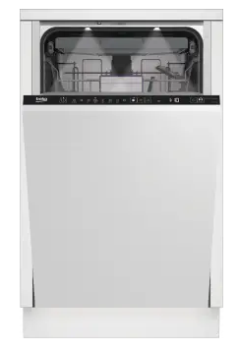

FINANŠU PIEDĀVĀJUMS
Finanšu piedāvājuma cenā ietilpt visas ar tehniskajā specifikācijā noteikto prasību izpildi saistītās izmaksas, kā arī visas ar to netieši saistītās izmaksas.
Preces nosaukums | Cena EUR bez PVN | Mērvienība, gab. | Summa kopā EUR bez PVN
Trauku mazgājamā mašīna (iebūvējamā) |  | 1
Summa kopā EUR bez PVN
PVN 21%
Summa kopā EUR ar PVN

Apmaksa: Pēcapmaksas rēķins ne vēlāk kā 20 dienu laikā.
Piegādes vieta: Piekrastes iela 23, Daugavpils.
Līdz 09.04.2026. (ieskaitot) gaidīsim Jūsu tehnisko piedāvājumu.
Pretendenta tehnisko piedāvājumu nosūtīt uz e-pasta adresi:
nellija.sizova@vugd.gov.lv
Kontaktpersona: Nellija Sizova tālr: 27324459

